РЕЗЮМЕ
1.Мазина Ирина Викторовна
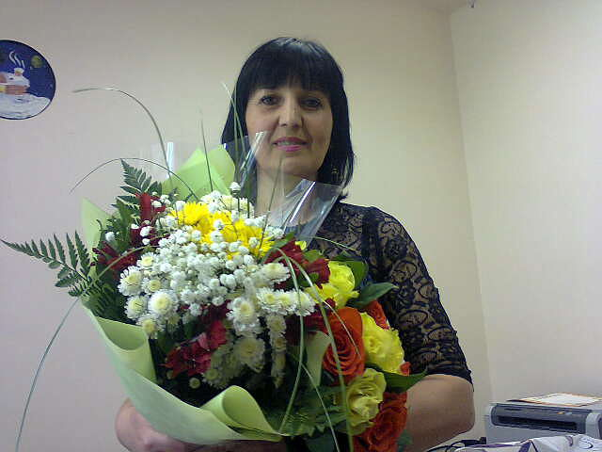

2. ДАТА РОЖДЕНИЯ 26.09.1968 г.р.
3. ОБРАЗОВАНИЕ:
- 1987 г. Музыкальное училище г. Кузнецка, Пензенской области, по специальности «Народные инструменты»: квалификация- преподаватель,
руководитель самодеятельного народного оркестра, артист.
- 2008 г. Государственный университет им. Н.Г. Чернышевского, г. Саратов: специальность- «Музыкальное образование», квалификация-учитель музыки.
( диплом с отличием)

4. ОБЩИЙ ТРУДОВОЙ СТАЖ ______27

6. Стаж работы: дирижёр Народного вокально- инструментального ансамбля « Былина» - 25 лет, учитель музыки -22 года, педагог – дополнительного образования 25 лет, заместитель директора по воспитательной работе- 2 года.

7. СВЕДЕНИЯ О ПОВЫШЕНИИ КВАЛИФИКАЦИИ
1.Курсы 2013 г. ГБОУ ВПО Московской области « Академия социального управления» Кафедра методики преподавания дисциплин художественно-эстетического цикла, кафедральный вариативный модуль 72 часа « Проектирование рабочей программы по музыке и формирование УУД»
2.Краткосрочное повышение квалификации в Московском государственном областном гуманитарном институте по программе « Интернет- технолог для учителя предметника» в объеме 72 часа , 2013 г.(удостоверение регистрационный номер 9067)
3.Прошла дистанционно повышение квалификации и переподготовки в Государственном Федеральном Институте г. Москва « Современный персональный помощник руководителя» - 2 уровень ( 150 академических часов, удостоверение : Министерство Образования и Науки Российской Федерации, регистрационный номер У-9253 , 2013 г.)
4. Являюсь участницей Зонального семинара 2012 г. , г. Кашира « Работа с одарёнными детьми в системе дополнительного образования школы».
5.Мною написаны статьи в августе 2013 г.: «Особенности развития восприятия в музыкальной деятельности школьников», напечатана во Всероссийском журнале « Дети. Образование. Творчество » в сентябре, 2013 г. ( составитель журнала Давыдова Маргарита Алексеевна) и статья « Школьный оркестр русских народных инструментов: особенности его деятельности и роль в воспитании школьников » напечатана во Всероссийском журнале « Вестник педагога искусств» в октябре 2013 года ( составитель журнала: И.А. Агапова- президент проекта, Давыдова Маргарита Алексеевна- главный редактор).
6.Мною написана статья в газете « Призыв» г./о. Домодедово « Трудовое воспитание школьников» в августе 2013 г.
7.Корреспондентом газеты «Призыв» у меня в августе 2013 г. было взято интервью на тему: « « Введение школьной формы. Её преимущества и недостатки».
7.Я являюсь постоянным посетителем и участником областных и городских семинаров :
1. ГБОУ ВПО Московской области « Академия социального управления» г. Москвы –Хоровая ассамблея « Традиции хорового пения : прошлое, настоящее, будущее». Посвящённая 80- летию со дня рождения известного педагога, дирижёра, композитора Георгия Александровича Струве (1932-2004)- 2012 г. , г. Москва.
2.Муниципальный семинар для заместителей директоров по В.Р. « Духовно- нравственное воспитание в образовательном пространстве России» г./о. Домодедово , 2012 г.
3.Муниципальный семинар « Особенности экологического воспитания детей в рамках функционирования объединений дополнительного образования « 2013 г., г./о. Домодедово.
4.Муниципальный семинар для заместителей руководителей ОУ на тему « Инновационные формы методической поддержки профессионального развития педагогических кадров» 2013 г. г./о. Домодедово
8. ЛИЧНЫЕ ПРОФЕССИОНАЛЬНЫЕ ДОСТИЖЕНИЯ
(участие в конкурсах, достижения)
- Диплом профессора Художественно-педагогической Академии Маргариты Давыдовой , решением Президиума Художественно- педагогической Академии( серийный номер X22-13 от 19 декабря 2013 г.)
- Сертификат за конкурсную работу « Специфика воспитания музыкальной восприимчивости учащихся» в номинации « Музыкальное воспитание подрастающего поколения» с присуждением первого места , Российская Федерация, г. Москва , 2013 г.( ш-й открытый конкурс авторских разработок « Методист года»
- Почётная грамота(2002 г.) Министерства культуры Российской Федерации г. Москва ( М.Е. Швыдкой) за многолетний и плодотворный труд, достигнутые успехи в области культуры и искусства.
- Напечатана статья из исследовательской работы в сборнике научных трудов (2008 г.) Издательство « Научная книга» г. Саратов на тему: « Школьный оркестр народных инструментов и его роль в воспитании школьников».
- Благодарственное письмо(2009 г) Начальника управления культуры г. Кузнецка Пензенской области за успехи в популяризации народного музыкального творчества.
- Почётная грамота(2010 г.) Администрация г. Кузнецка Пензенской области за многолетний добросовестный труд, высокие результаты в профессиональной деятельности (первый заместитель главы администрации г. Кузнецка- Д.В. Лифанов)
-Почётная грамота Собрания представителей г. Кузнецка ( 2011 г.) за многолетний добросовестный труд(Глава г. Кузнецка – В.А. Землянский)
-Благодарственное письмо Управления образования г./о. Домодедово ( 2011-2012 г.) заместителю директора по В.Р. МАОУ Белостолбовской СОШ за личный вклад в организацию и проведение муниципальных мероприятий в 2011/2012 учебном году. ( Начальник Управления образования- Ю.В. Терещенко)
-Благодарственное письмо Управления образования г./о. Домодедово ( 2012 г.) за высокий профессионализм в подготовке победителей муниципального фестиваля детского творчества «Вдохновение- 2012« (Начальник Управления образования г./о. Домодедово- Ю.В. Терещенко)
- Грамота ( 2012 г.) зам. директора по В.Р. за активное участие в жизни школы ( директор школы- Е.Н. Колиденкова)
-Благодарственное письмо ( 2012 г.) зам. директора по В.Р., учителя музыки за высокое профессиональное мастерство проявленное в ходе подготовки и проведении Муниципального семинара для руководителей школьных методических объединений по теме: «Педагогические технологии на основе активизации и интессификации деятельности учащихся« ( Директор школы- Е.Н. Колиденкова)
- 2 Благодарности ( 2013 г.) за отличную подготовку и участие учащихся школы в муниципальном фестивале детского творчества « Вдохновение» по разным номинациям, с целью воспитания подрастающего поколения, формирования активной жизненной позиции обучающихся, за помощь, оказываемую творческому коллективу школы, отзывчивость, доброту и взаимопонимание( Администрация МАОУ Белостолбовской СОШ)
- Грамота( 2013 г.) заместителю директора по В.Р., учителю музыки МАОУ Белостолбовской СОШ за особую инициативность, творческий подход к воспитанию и развитию творческого потенциала детей, личный пример, отзывчивость, доброту, взаимопонимание, взаимоуважение. (Директор школы- Е.Н. Колиденкова)


